

金融数据分析课程论文
此处为论文中文题目，要求居中填写
主标题不超过24个汉字；可加副标题（副标题前加破折号），副标题与主标题间空一行的位置
主标题：黑体，小二，居中
副标题：楷体_GB2312，四号，居中
阅后删除此文本框。

题目：基于深度神经网络的股票价格预测

学生姓名 窦启源
学 号 190110910505
指导教师 王鲁
所在学院 信息管理与人工智能学院
专业名称 软件工程
班 级 19级2班

基于深度神经网络的股票价格预测
内容提要：在线获得股票数据并使用LSTM长短期记忆人工神经网络预测股票的价格。
关键词：神经网络；金融数据分析；RNN-LSTM；课程论文

1 前言

长短期记忆( LSTM )是一种在深度学习领域中使用的人工循环神经网络(RNN)架构。 与标准前馈神经网络不同，LSTM具有反馈连接。因此使用LSTM对于预测股价这种序列化数据来说是非常合适的模型。使用pytoch+pycharm进行实验验证。
2 数据获取
通过python的Tushare财经数据接口包实现实时的股票数据获取。使用前需获取个人token并配置到python文件中。
2.1 安装配置
2.1.1 在线股票数据接口
（1）首先需要下载Tushare包:pip install tushare --upgrade
（2）导入Tushare包：import tushare as ts
（3）设置个人token： ts.set_token('801000ee55cfd2cd9d915ce6c347689b938de98c482b853c0c7cb66d')
（4）导入pro_api模块：（Tushare更新到Tushare Pro后使用该模块）
pro = ts.pro_api()
2.1.2 导入数据分析所需包
代码：
# 导入数据处理模块
import numpy as np
import pandas as pd
# 导入神经网络模块 （后面要用到）
from torch.autograd import Variable
import torch.nn as nn
import torch
from torch.utils.data import DataLoader, Dataset
from torchvision import transforms

2.2 获取股票数据
- 获得股票代码等信息：stock = pro.query('stock_basic', exchange='', list_status='L', name=' 贵州茅台',fields='ts_code,symbol,name,area,industry')
print(stock)
参数列表：
stock_basic接口 可以通过数据工具调试和查看数据。
exchange 选择交易所 SSE上交所 SZSE深交所 BSE北交所
list_status 上市状态 L上市 D退市 P暂停上市，默认是L
name 这里是选取贵州茅台的股票信息
fields 股票输出参数
ts_code TS代码
symbol 股票代码
name 股票名称
area 地域
industry 所属行业
输出结果：


图2.2.1 股票信息
- 获得股票日线数据：stock_data = pro.daily(ts_code='600519.SH', start_date='20180701', end_date='20210718')
print(stock_data.columns)
这里选取的是贵州茅台从2018.07.01至2021.07.18的股票日线数据
输出结果：
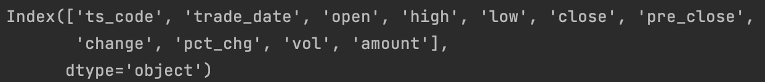
图2.2.2 股票整体数据

3 数据预处理
3.1 特征工程选取--降维
代码：
stock_data.drop('ts_code', axis=1, inplace=True) # 删除第二列 股票代码
stock_data.drop('pre_close', axis=1, inplace=True) # 删除列 pre_close
stock_data = stock_data.sort_index(ascending=False) # 按时间先后排序
stock_data = stock_data.set_index('trade_date') # 将列 trade_date 设置为索引
print(stock_data.columns)
输出结果：
图3.1 处理后的数据列
最后通过open high low close change pct_chg vol amount这8个维度进行预测
3.2 min-max标准化处理
代码：
close_max = stock_data['close'].max() # 收盘价的最大值
close_min = stock_data['close'].min() # 收盘价的最小值
df = stock_data.apply(lambda x: (x - min(x)) / (max(x) - min(x))) # min-max标准化
print(df)
输出结果：
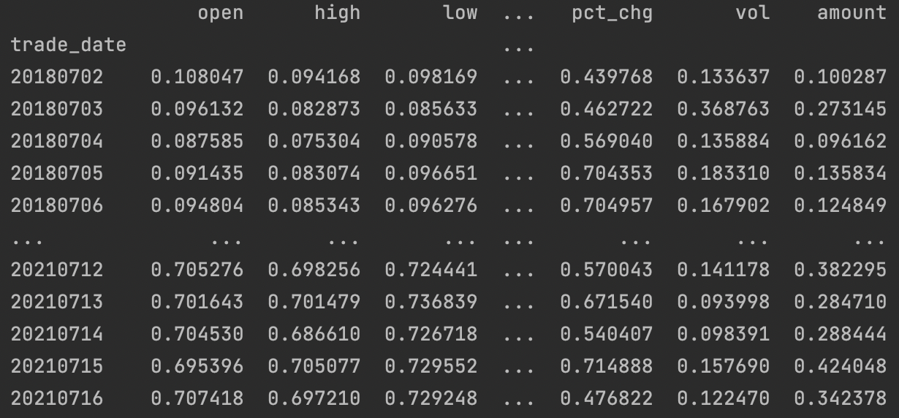
图3.2 标准化后的Dataframe
3.3 划分训练集与测试集
3.3.1 构建输入数据和输出数据
构造x和y。根据前n天的数据，预测未来一天的收盘价(close)。例如：根据1月1日、1月2日、1月3日、1月4日、1月5日的数据（每一天的数据包含8个特征），预测1月6日的收盘价。
（注：通过df.shape可查询到Dataframe结构是[741 rows x 8 columns]）
代码：
sequence = 5
X = []
Y = []
for i in range(df.shape[0] - sequence): # 741 - 5
X.append(np.array(df.iloc[i:(i + sequence), :].values, dtype=np.float32))
Y.append(np.array(df.iloc[(i + sequence), 0], dtype=np.float32))
print(X[0])
print(Y[0])
输出结果：
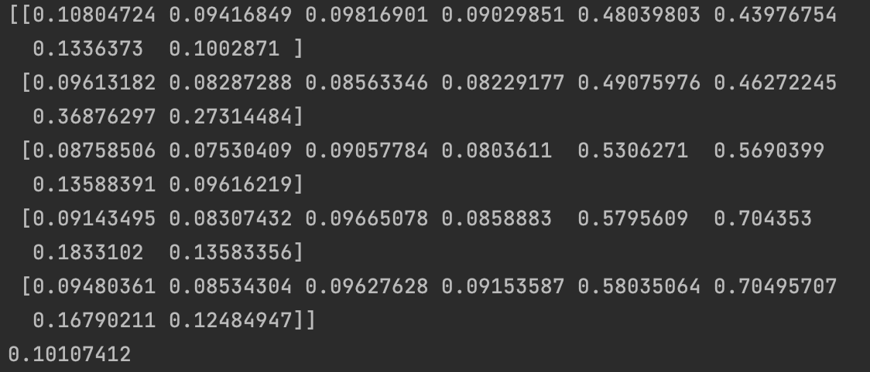
图2.5.1 第一个X与第一个Y
3.3.2 构建batch
Batch-size可以说是所有超参数里最好调的一个，也是应该最早确定下来的超参数。合适的batch size范围主要和收敛速度、随机梯度噪音有关。
代码：
total_len = len(Y)
print(total_len) # 736
batchSize = 64
3.3.3 自定义数据集dataset
配合pytorch的DataLoader使用，其中__init__的形参列表的transform=None是使用默认参数的形式配置了transform的默认值为None，后面会用transforms.ToTensor()代替。
（注：dataset的这三个方法基本都是要重写的）
代码：
class Mydataset(Dataset):
def __init__(self, xx, yy, transform=None):
self.x = xx
self.y = yy
self.tranform = transform
def __getitem__(self, index):
x1 = self.x[index]
y1 = self.y[index]
if self.tranform is not None: # transform != None
return self.tranform(x1), y1
return x1, y1
def __len__(self):
return len(self.x)
3.3.4 划分训练集 测试集
（1）确定训练集测试集配比 这里采用99:1的比例来划分训练集与测试集
print(int(0.99 * total_len)) #输出 728
训练集728条数据 测试集8条数据
（2）进行划分
代码：
trainx, trainy = X[:int(0.99 * total_len)], Y[:int(0.99 * total_len)]
testx, testy = X[int(0.99 * total_len):], Y[int(0.99 * total_len):]
3.4 使用DataLoader
将数据处理成DataLoader类，transform.ToTensor()是将数据进行向量化，batch_size传入我们前面自定义的batchSize=64，shuffle=true 将每次的batch随机打乱。
代码：
train_loader = DataLoader(dataset=Mydataset(trainx,trainy,transform=transforms.ToTensor()), batch_size=batchSize,shuffle=True)
test_loader =
DataLoader(dataset=Mydataset(testx, testy), batch_size=batchSize, shuffle=True)

4 神经网络模型
4.1 定义LSTM模型
第一个重写的__init__函数是进行神经网络的参数配置，在这里为了方便、文件结构简单，将设置的参数直接采用默认参数的形式写入形参列表，实际开发中可以另建params.py文件单独存放参数。第二个重写的forword函数是前向传播函数，基本是固定的形式。
代码：
class lstm(nn.Module):
def __init__(self, input_size=8, hidden_size=32, num_layers=1, output_size=1, dropout=0, batch_first=True):
super(lstm, self).__init__()
self.hidden_size = hidden_size
self.input_size = input_size
self.num_layers = num_layers
self.output_size = output_size
self.dropout = dropout
self.batch_first = batch_first
self.rnn = nn.LSTM(input_size=self.input_size, hidden_size=self.hidden_size, num_layers=self.num_layers,batch_first=self.batch_first, dropout=self.dropout)
self.linear = nn.Linear(self.hidden_size, self.output_size)
def forward(self, x):
out, (hidden, cell) = self.rnn(x) # x.shape : batch, seq_len, hidden_size , hn.shape and cn.shape :
out = self.linear(hidden)
return out
（注：在这里不填实参也可以 因为前面已经定义过默认参数 这里为了可观也将实参列表补齐）
model = lstm(input_size=8, hidden_size=32, num_layers=2, output_size=1,
dropout=0.1, batch_first=True)
4.2 定义相关学习参数
4.2.1 损失函数
这里定义的是均方误差损失函数
代码：
criterion = nn.MSELoss()
4.2.2 优化器
优化器选取的是Adam梯度下降 lr：学习率定义为0.0001
optimizer = torch.optim.Adam(model.parameters(), lr=0.0001)
4.2.3 epoch
使用训练集的全部数据对模型进行一次完整的训练是一个epoch，这里定义完整训练100次
代码：
epochs=100
4.3 训练模型
使用enumerate函数实现快速迭代 squeeze unsqueeze 对数据的维度进行压缩和扩充
optimizer.zero_grad() 将梯度初始化为零 loss.backward() 定义反向传播过程optimizer.step() 进行单次优化 最后将每次的loss加起来输出总的loss
代码：
for i in range(epochs):
total_loss = 0
for idx, (data, label) in enumerate(train_loader):
data1 = data.squeeze(1)
pred = model(Variable(data1))
pred = pred[1, :, :]
label = label.unsqueeze(1)
loss = criterion(pred, label)
optimizer.zero_grad()
loss.backward()
optimizer.step()
total_loss += loss.item()
print(total_loss)
if i % 10 == 0:
# torch.save(model, args.save_file)
torch.save({'state_dict': model.state_dict()}, 'stock.pkl')
print('第%d epoch，保存模型' % i)
输出结果：
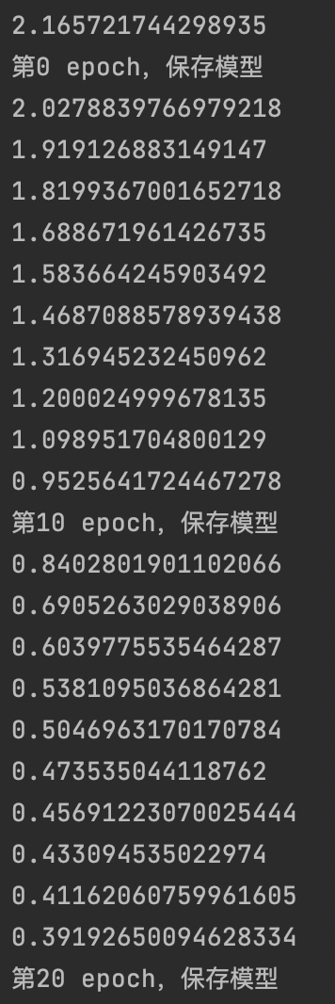
图4.3 训练模型部分输出

4.4 保存模型
将模型命名为stock.pkl保存到当前目录
代码：
torch.save({'state_dict': model.state_dict()}, 'stock.pkl')
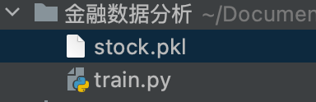
图4.4 训练模型保存位置
5 验证模型
代码：
checkpoint = torch.load('stock.pkl')
model.load_state_dict(checkpoint['state_dict'])
preds = []
labels = []
for idx, (x, label) in enumerate(test_loader):
x = x.squeeze(1)
pred = model(x)
list = pred.data.squeeze(1).tolist()
preds.extend(list[-1])
labels.extend(label.tolist())
for i in range(len(preds)):
print('预测值是%.2f,真实值是%.2f' % (
np.mat(preds[i]) * (close_max - close_min) + close_min, labels[i] * (close_max - close_min) + close_min))
输出结果：
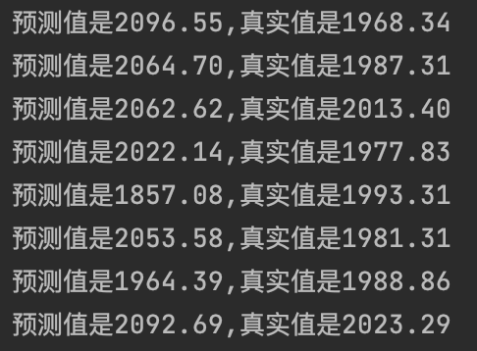
图5 验证结果

6 总结
单独使用LSTM进行股票价格的预测可以明显感受到预测结果并不准确，期待能对模型的参数进行优化并且结合其它模型进行预测。论文缺少可视化部分，应该结合matpoltlib模块进行数据可视化，更好的观察每一步loss的变化以及预测值和真实值的拟合程度。
附上我的github地址：https://github.com/Nuwanda7O/ 本论文相关代码和训练好的模型都存放在“Financial-data-analysis-paper”这个仓库中。

